Министерство образования и науки Российской Федерации

Калужский филиал
федерального государственного бюджетного образовательного
учреждения высшего образования
«Московский государственный технический университет
имени Н.Э. Баумана
(национальный исследовательский университет)»
(КФ МГТУ им. Н.Э. Баумана)

М.Г. Семененко

(к.ф.-м.н. доцент)

ЛАБОРАТОРНАЯ РАБОТА № 1
по курсу «Методы машинного обучения»

ЛИНЕЙНЫЕ КЛАССИФИКАТОРЫ и их свойства

Калуга
2018
Теоретические основы.

Машинное обучение (machine learning) – это область научного знания, имеющая дело с алгоритмами, "способными обучаться". Необходимость использования методов машинного обучения объясняется тем, что для многих сложных – "интеллектуальных" – задач (например, распознавание рукописного текста, речи и т. п.) очень сложно (или даже невозможно) разработать "явный" алгоритм их решения, однако часто можно научить компьютер обучиться решению этих задач.
Задача обучения по прецедентам заключается в том, чтобы по выборке восстановить зависимость , то есть построить решающую функцию (decisionfunction): , которая приближала бы целевую функцию 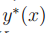, причём не только на объектах обучающей выборки, но и на всём множестве .
Решающая функция должна допускать эффективную компьютерную реализацию; по этой причине будем называть её алгоритмом.

Метод обучения (learning algorithm) — это отображение µ: (X × Y )^{ℓ} → A, которое произвольной конечной выборке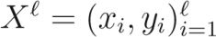 ставит в соответствие некоторый алгоритм a ∈ A. Говорят также, что метод µ строит алгоритм a по выборке X^{ℓ}. Метод обучения должен допускать эффективную программную реализацию.
На этапе обучения метод µ по выборке X^{ℓ} строит алгоритм a = µ(X^{ℓ}).
На этапе применения алгоритм a для новых объектов x выдаёт ответы y = a(x).
Этап обучения наиболее сложен. Как правило, он сводится к поиску параметров модели, доставляющих оптимальное значение заданному функционалу качества.
Функция потерь (loss function) — это неотрицательная функция L (a,x), характеризующая величину ошибки алгоритма a на объекте x. Если L (a,x) = 0, то ответ a(x) называется корректным.
Функционал качества алгоритма a на выборке X^{ℓ}:
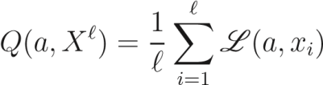. (1.2)
Функционал Q называют также функционалом средних потерь или эмпирическим риском, так как он вычисляется по эмпирическим данным 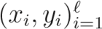.
Функция потерь, принимающая только значения 0 и 1, называется бинарной. В этом случае L (a,x) = 1 означает, что алгоритм a допускает ошибку на объекте x, а функционал Q называется частотой ошибок алгоритма a на выборке X^{ℓ}.
Наиболее часто используются следующие функции потерь, при Y ⊆ R:
L (a,x) = [a(x) =6 y∗(x)] — индикатор ошибки, обычно применяется в задачах классификации;
L (a,x) = |a(x) − y∗(x)| — отклонение от правильного ответа; функционал Q называется средней ошибкой алгоритма a на выборке X^{ℓ};
L (a,x) = (a(x) − y∗(x))² — квадратичная функция потерь; функционал Q называется средней квадратичной ошибкой алгоритма a на выборке X^{ℓ}; обычно применяется в задачах регрессии.

Решение задачи регрессии в электронных таблицах Excel
- Исходные данные:
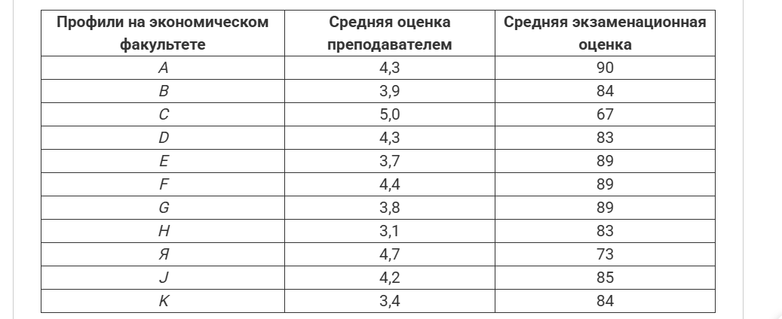
Найдем уравнение линейной и квадратичной регрессии:
- Вводим массив исходных данных.
- Строим точечную диаграмму данных.
- Выделяем точки на диаграмме, щелкаем правой кнопкой мыши и выбираем Добавить линию тренда. Отмечаем пункты Показывать уравнение регрессии на диаграмме
Результаты моделирования представим в виде таблицы:

Табл. 1
X | Y | Yлин | Yкв | ⎢Y − Yлин⎢ | ⎢Y − Yкв⎢
… | … | … | … | … | …
Итого |  |  |  | Σ | Σ

Используя функцию СУММКВ, вычислить среднюю ошибку и квадратичную функцию потерь.
- Провести приближение функции Рунге полиномами 5-й и 6-й степени. Массив Х задать на отрезке [-2; 2] для 15 точек (включая концы отрезка). Представить результаты в виде графиков и таблицы 1.
- Вычислить среднюю ошибку и квадратичную функцию потерь в каждом случае.

